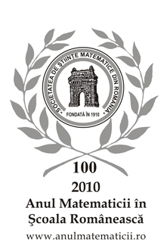
ISJ GORJ
OLIMPIADA LOCALA DE MATEMATICĂ
13 FEBRUARIE 2010
CLASA A V-A

1. Se consideră mulțimile:
A5x si B2x
a)Aflați elementele mulțimilor.
b)Calculați A

2.
a)Determinați cel mai mic număr natural x care are suma cifrelor egală cu 103.
b)Aflați cel mai mic număr natural n, astfel încât yx să fie număr natural și apoi stabiliți paritatea lui y (x este numărul determinat la punctual a))

3. Aflați cel mai mic număr natural divizibil cu 65 care împărțit la 27, dă restul egal cu 13.

4.Arătați că:
a) x este pătrat perfect,
b) y nu poate fi pătrat perfect, oricare ar fi n numar natural.

NOTA
Toate subiectele sunt obligatorii; fiecare subiect are 7 puncte; timp de lucru 3 ore.

